Mi lesz a hernyóból?

A lepkehernyókat sokan nagyon csúnyának, gusztustalannak találják. Pedig van köztük kifejezetten szép is, jópofa is. Az külön érdekes kérdés, hogy vajon hasonlít-e egymásra valamiben a hernyó és a belőle kikelő lepke.

- Próbáld elképzelni, hogy az alábbi 4 hernyóból milyen lepke kelhet ki, s azt rajzold (fesd) is le alá!
- Utána nézd meg a neten, hogy mi a valóság. Ha beírod a Google képkeresőjébe a hernyó alatti nevet, megnézheted, hogy hogyan néz ki valójában az adott lepke.

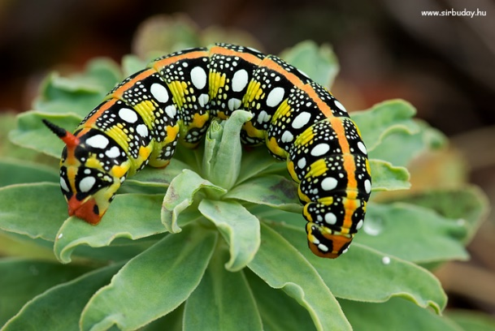 | 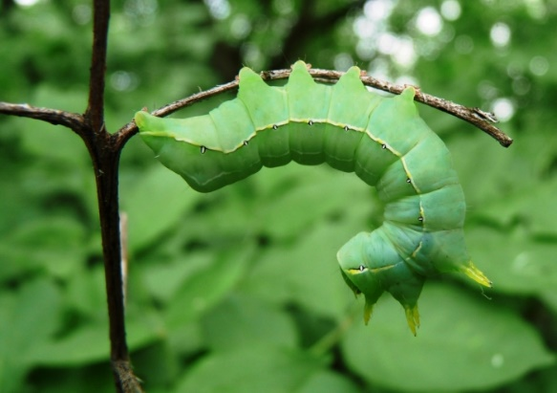
Kutyatejszender | Őszi fésűsbagoly
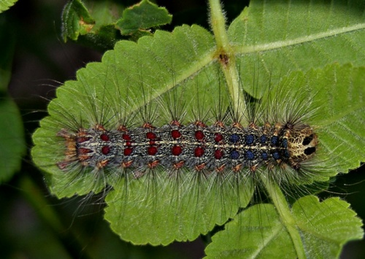 | 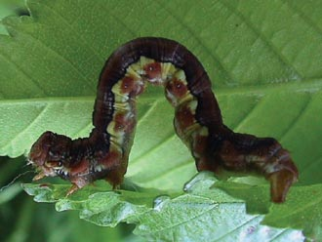
Gyapjaslepke | Kis téli araszoló

